Välkomna på sammandrag hos SK Iron!

**Plats:** Björkvallen, Björkvallsvägen 2. Matcherna spelas på 11-manna planen vid omklädningsrummen (se karta)

**Datum:** Lördag 14 september

**Tid:** 09.00-13.00

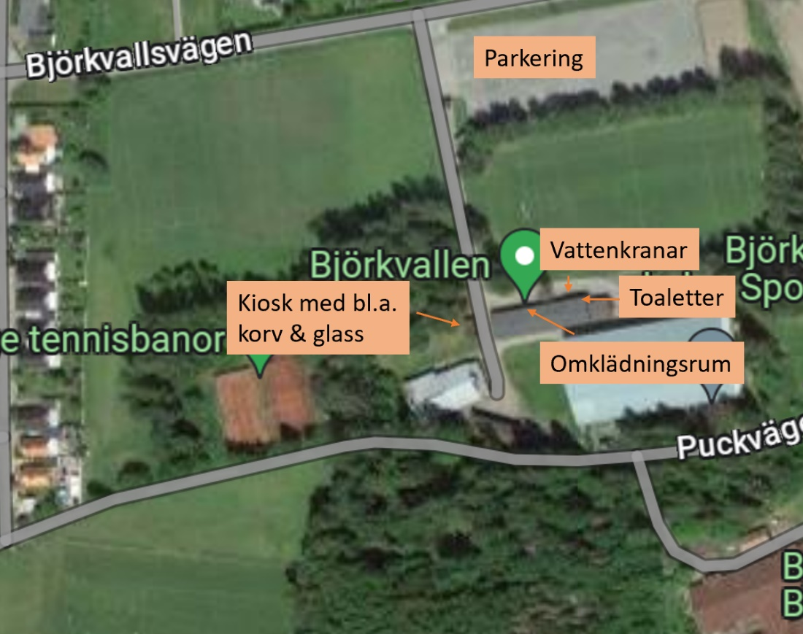

Det finns en kiosk vid Björkvallen där man bl.a. kan köpa korv, dryck, glass m.m.

Omklädningsrum finns att låna.

**Spelschema**

|  |  |  |  |
| --- | --- | --- | --- |
| **Tid** | **Plan 1** | **Plan 2** | **Plan 3** |
| **09.00-09.40** | **Unik 2 - Storvreta blå** | **Iron - GUSK svart** | **GUSK gul - Unik 1** |
| **09.50-10.30** | **Unik 2 - Upsala IF** | **Iron - Vaksala 1** | **Vaksala 2 - GUSK gul** |
| **10.40-11.20** | **Unik 1 - Upsala IF** | **Vaksala 1 - Storvreta blå** | **GUSK svart - Storvreta grön** |
| **11.30-12.10** | **Unik 2 - Vaksala 2** | **Iron - Storvreta blå** | **GUSK gul - Storvreta grön** |
| **12.20-13.00** | **Storvreta grön - Unik 1** | **Vaksala 2 - GUSK svart** | **Vaksala 1 - Upsala IF** |

Med förhoppning om en trevlig dag!

Hälsningar/ Tränare och spelare SK Iron P-15